Сколько символов должна быть статья на сайте для seo?
СЕО тексты используются веб-мастерами как элемент продвижения продукта/услуги. Безусловно, чем выше конкуренция (а она сейчас просто невероятная), тем более изощренные методы продвижения используются на практике. А для СЕО текста важны и заголовок, и структура, и длина. Брайан Дин с командой «Backlinko» проводил исследования, касаемо взаимосвязи размера текстов и количества обратных ссылок. Результаты анализа 912 000 000 постов блогов показали, что 77% текстов, получивших большее число бэклинков не меньше 3000 слов. На графике ниже представлена статистическая информация.
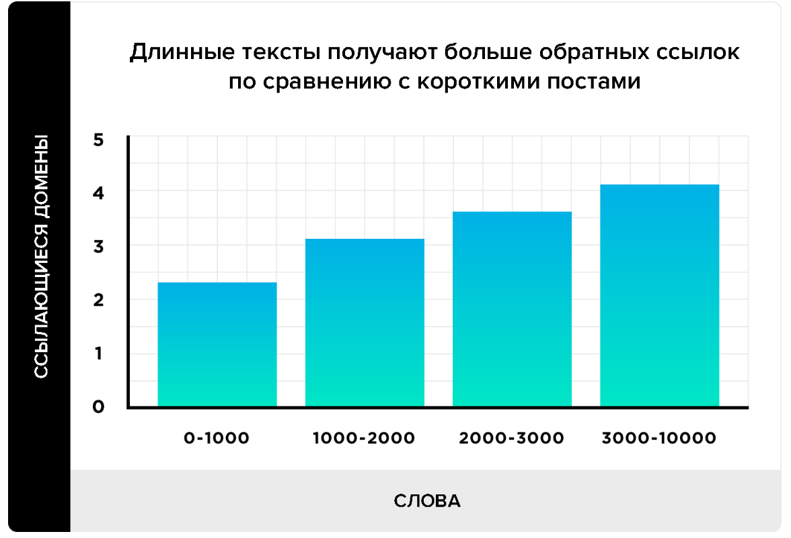
По данным Википедии (ознакомиться с материалом об обратных ссылках можно здесь) PageRank (один из алгоритмов ранжирования важности странички) все еще обращает внимание на количество ведущих на сайт ссылок. Потому, масса веб-мастеров спешат наращивать ссылочную массу, за чем и отправляются на биржи вечных и арендованных ссылок. Но вернемся все же к теме числа символов в тексте и его взаимосвязи с ранжированием.

Негласное правило “300 знаков = 1 ключевик”
Буквально 10-15 лет назад успешно “зашел” бы текст в духе “вызвать сантехника на дом сентехник недорого услуги сантехника” в одном лишь заголовке. Видно, что этот набор фраз ориентирован на поискового робота, но едва ли способен привлечь живого человека. Но поисковые алгоритмы не стоят на месте и весьма ощутимо эволюционировали (в особенности в последние годы). Сейчас же по правилам СЕО:
- Заголовок должен содержать органично вписанную ключевую фразу, но при этом оставаться лаконичным.
- Текст должен иметь четкую структуру (Как правило, абзацы 350-500 символов, разделяемые подзаголовками/списками/фото- и видеоэлементами, графиками, таблицами и пр.)
- Мысль должна подаваться последовательно.
“Но тогда какое же это СЕО?”. Да самое настоящее! Разбавляя ключевики текстом, можно ненавязчиво, не привлекая излишнего внимания поисковых систем (которые слишком уж не любят спам) к своему ресурсу, успешно продвигать его в выдаче. А по мнению фрилансеров и веб-мастеров, оптимальная плотность ключевиков 1 на 300 знаков (с пробелами). И опять же, все упирается в длину текста. Так, в описании товара (допустим женское платье) на 500 символов вполне поместиться 1 ключевая фраза + 1-2 доп слов. И при условии невысокой конкуренции, этот текст будет вполне хорошо себя чувствовать в выдаче (при правильно сформированном заголовке и прописанном тайтле/дескрипе).

А дочитывают ли “полотна” реальные люди?
Исходя из вышеизложенного, можно сделать вывод: чем больше символов - тем больше можно разместить ключевых фраз. Но разве тексты пишут для поисковых машин? А как же реальные читатели? Ведь те же поисковые алгоритмы учитывают время провождения посетителя сайта на ресурсе, его действия (читает ли человек текст или просто пролистывает и пр.). А потому на размер текста чрезвычайно влияет тематика. Задача СЕО текста не только привлечь пользователя к услуге или же товару, но и дать информацию, так сказать “ответить на вопрос”, который пользователь ввел в поисковой строке. Если автор раскрыл тему в 2000 символов - лучше пусть так и будет. К тому же, активно репостят статьи в 2500-3000 символов в социальных сетях. Отсюда вывод: “Размер не всегда важен”. Главное условие успешного СЕО текста - правильно вписанные (органично и ненавязчиво) ключевые фразы, которые не станут раздражать посетителя вашего ресурса в сочетании с сухостью подачи и четкой структурой.

